1.创建数据库，StudManage
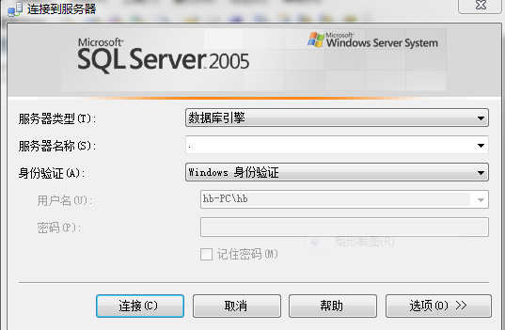

2.创建数据表，StudInfo，UserInfo并添加测试记录
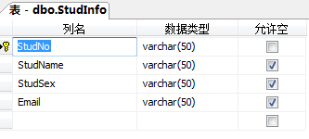
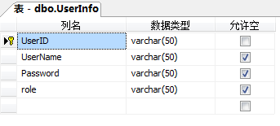
3.创建一个实体对象模型（entity data model）用于映射数据表
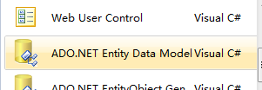
选择从数据库生成实体
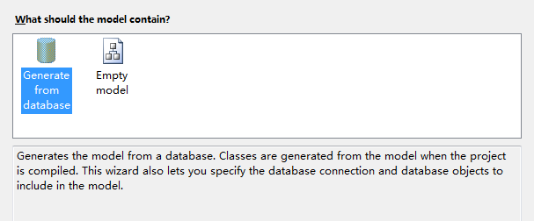

新创建连接，选择数据库类型为 ms sql server.
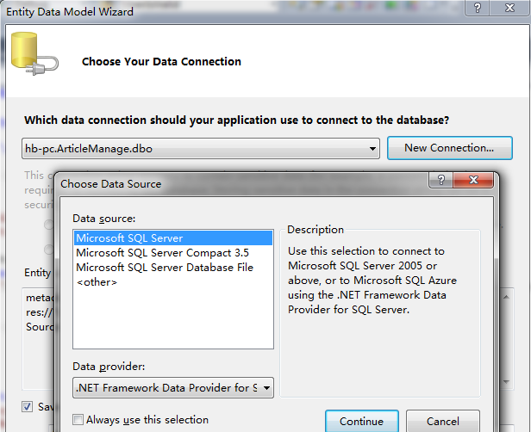
选择数据库服务器名称，验证方式，数据表
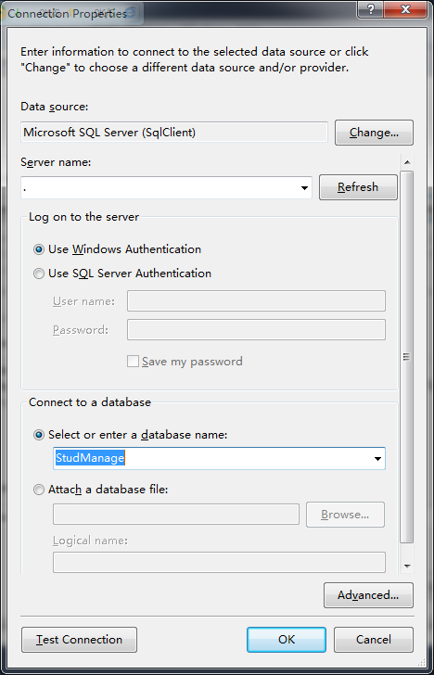
选择要映射的数据表
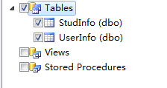
生成映射视图后，保存所有文件
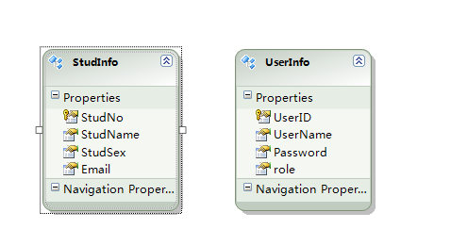
3.使用实体对象创建服务器端方法
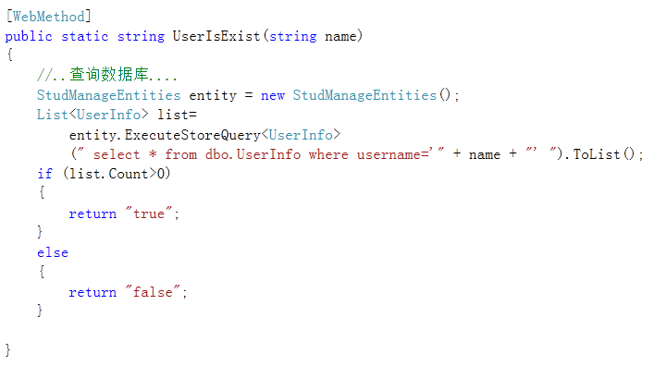
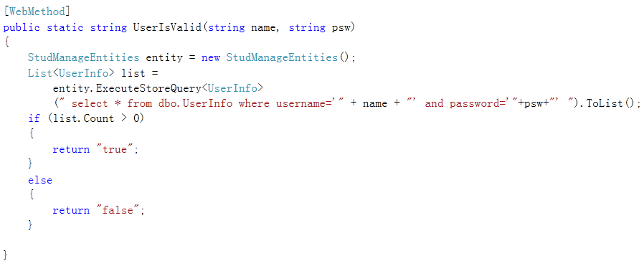
4.完成登录验证实例，登录成功后跳转到欢迎页面。
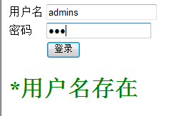

综合练习：
- 创建一个文本框进行学生信息模糊查询。
- 查询结果显示到table中。
- 增加一个学生信息录入界面，完成学生信息添加。
- 编辑学生，将信息回传到编辑区域进行修改
